SO18A1 : 公式管理
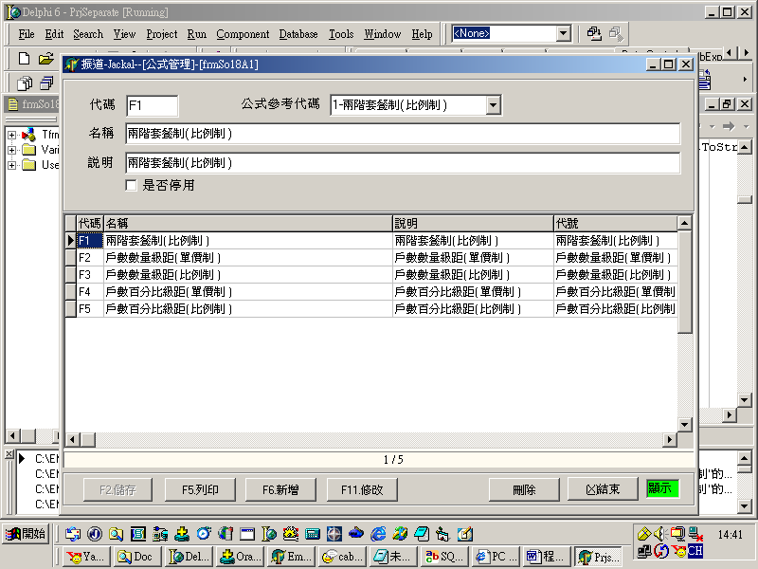

公式參考代碼 ：用來表示該公式代碼(SO110.FORMULA_ID)所對應的公式別(SO110.REF_NO)
目前有五組公式別：
公式一：兩階套餐制( 比例制 )
公式二：戶數數量級距( 單價制 )
公式三：戶數數量級距( 比例制 )
公式四：戶數百分比級距( 單價制 )
公式五：戶數百分比級距( 比例制 )

SO18A3 : 拆帳公式設定
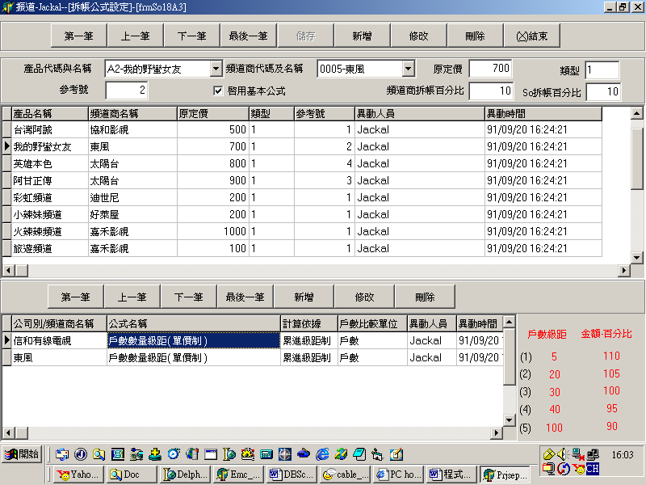
紅框範圍為Master : SO112
籃框範圍為Datail : SO111
圖一

Detail 為與每筆 Master 的頻道別，所對應與供應商或SO的拆帳公式。

範例：Master有一個頻道 『我的野蠻女友』其頻道商為『東風』
- Detail 就可以設定此頻道與頻道商『東風』的拆帳計算方式 ( 與頻道商的拆帳一個頻道一定只有一筆 )
- 另可再設定與SO『信和有線電視』的拆帳計算方式，但與頻道商不同的是，一個頻道可以與多個SO各設定不同的拆帳方式( 例如該頻道可以再與陽明山、觀昇、平南各設不同的拆帳方式 )。
SO18A31 : 拆帳公式設定(明細編輯畫面)
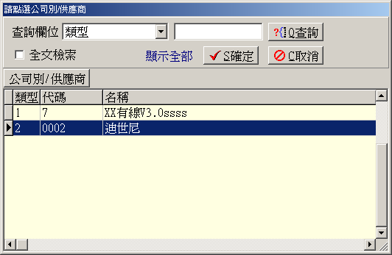
按下公司別/頻道商名稱右邊之小Button
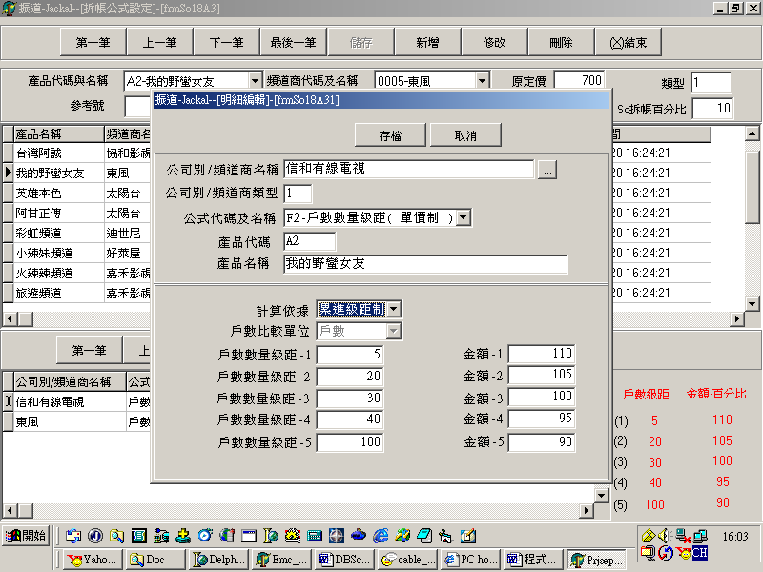
1
2
1
2
3
4
圖二：

- 當按下圖一Detail的新增或修改時跳出此畫面( 圖二 )

- 紅1的值由圖一畫面帶進來

- 按下紅2會跳出一小視窗，列出所有SO公司及該頻道所屬頻道商

- 若於圖一Detail 按下修改，則藍1會帶出原來之公式代碼名稱，且整個紅色虛線範圍不能修改，僅能修改藍色虛線範圍

- 若於圖一 Detail 按下新增，則藍色虛線範圍會隨著公式代碼(藍1)的變動而變動
＃當公式代碼(藍1)的參考號為1時：戶數比較單位(藍2)為Enabled，其他參考號時皆為Disabled
＃當公式代碼(藍1)的參考號為2或3時，藍3範圍為戶數數量級距；參考號為4或5時，藍3範圍為戶數百分比級距
＃當公式代碼(藍1)的參考號為2或4時(單價制)，藍4範圍為 金額；參考號為4或5 (比例制) 時，藍4範圍為 百分比

SO18A34 : 拆帳金額計算
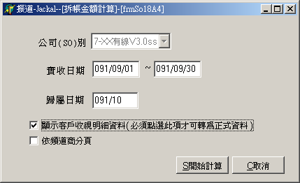
帶入當時年月
帶歸屬日期的上一個月
有勾選才會顯示明細資料
勾選時依頻道商分頁計算

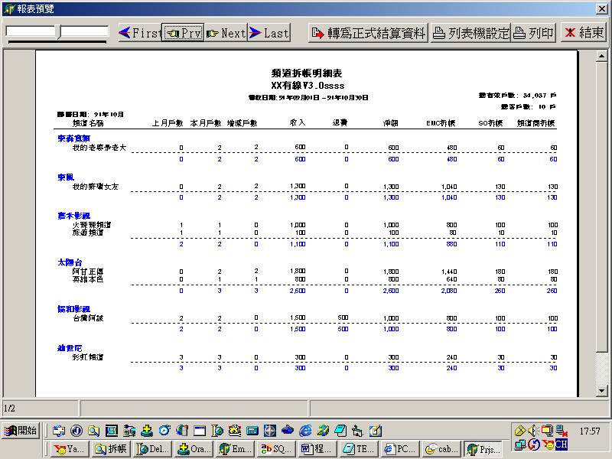
A
B
C

- 原則上A( 收入-退費 ) = C( 淨額 ) = B( EMC拆帳 + SO拆帳 + 頻道商拆帳 ) 三者應相等，但目前僅於計算簡單基本公式時成立，計算其他公式時不成立(未必相等)

- 因為僅公式一[兩階套餐制]及簡單基本公式是依每位客戶的明細資料一筆一筆計算，所以Table SO115( 拆帳作業之拆帳計算明細資料檔 ) 也只在此二公式計算時會有資料存入，其他公式計算時不會將資料存至SO115中，但目前SO115中之data，程式中完全沒有用到。

- 目前SO119( 拆帳作業之頻道歷史拆帳計算參數 )僅存有基本公式的歷月計算參數，此 Table 主要是用來做退費時的計算依據，而目前除了基本公式外其他公式現在僅能計算出頻道的總退費A( 退費 )，算不出退費的拆帳金額B( EMC拆帳 + SO拆帳 + 頻道商拆帳 )，這也是上述提到A，B，C可能不相等的原因

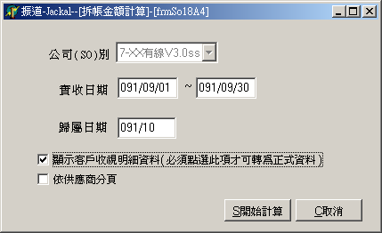

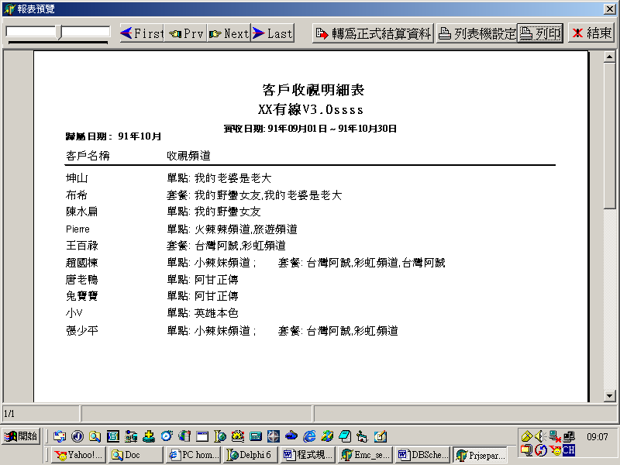
此畫面僅有在查詢畫面有勾選
顯示客戶收視明細資料 時才會出現

